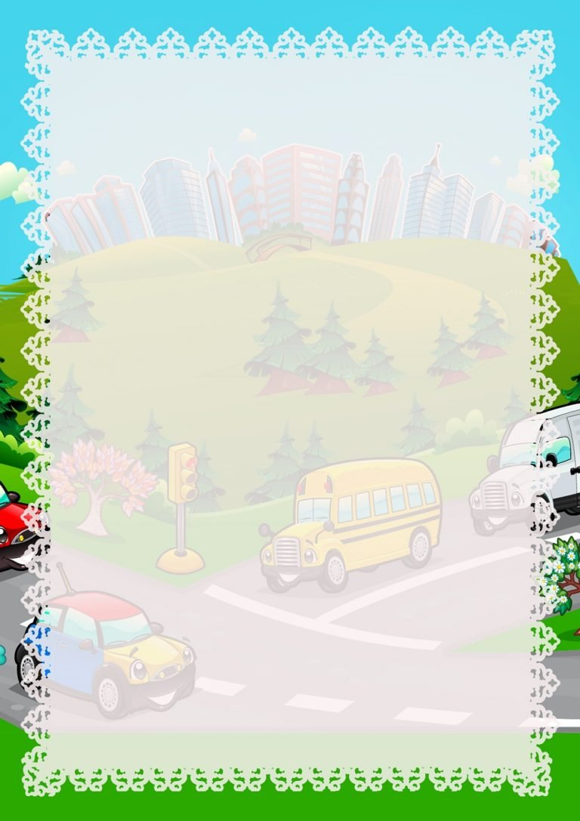
Муниципальное бюджетное дошкольное образовательное учреждение
Детский сад № 5 «Пчелка»
городского округа город Октябрьский Республики Башкортостан

Игра – викторина
«Знатоки правил дорожного движения»
в рамках межсетевого взаимодействия
с МАДОУ Детский сад №35 и МАДОУ Детский сад №36

Подготовила и провела:
Шаяхметова Алия Минзакировна,
воспитатель высшей квалификационной категории
Согласовано: старший воспитатель _____________ Н. Н. Паксеваткина
Дата проведения:
«19» апреля 2022 г.

2021-2022 учебный год
Цель: расширение представлений детей о правилах дорожного движения с уточнением знаний детей о назначении дорожных знаков, видах транспорта.

Задачи:
Образовательные:
- закрепить знания детей о Правилах дорожного движения, дорожных знаках, правилах поведения на дорогах;
- закрепить знания детей о светоотражающих элементах, (фликеры).
Развивающие:
- формировать желание соблюдать правила дорожного движения;
- развивать слуховое восприятие на основе различения звуков на дороге;
- развивать у детей навыки безопасного поведения на дорогах.
Воспитательные:
- воспитывать дружеские, доброжелательные отношения между детьми;
- воспитывать желание и навыки совместного обсуждения, слушать своего сверстника;
- повышать уровень логического мышления, концентрации внимания.

Материал: презентационное оборудование, электронная презентация, магнитофон, два детских стола, детские стулья, картинки машинки, разрезные дорожные знаки, плакаты с дорожными ситуациям.

Предварительная работа чтение сказок « По щучьему веленью», «Про кота Леопольда», «Золушка», «Снежная королева», дидактические игры «Дорожные знаки», «Виды транспорта», мультимедийные презентации «Светофор», подвижная игра «Передай жезл».

Ход мероприятия:
Под веселую музыку в зал входят 3 команды, садятся на стульчики за столами.

Ведущий:
Рассаживайтесь поудобней,
Места занимайте скорей
На праздник в страну Светофорию
Мы приглашаем друзей.
Сегодня к нам пришли гости - дети из других детских садов, чтобы принять участие в викторине, выяснить, кто лучше всех знает правила дорожного движения.
Предлагаю командам поприветствовать друг друга.
Приветствие команды детского сада № 5
Приветствие команды детского сада № 35
Приветствие команды детского сада № 36.
А оценивать нашу игру будут почетные члены жюри:

1. Руководитель ресурсного центра безопасности
дорожного движения Е. М. Липовецкая
2. Заведующий детским садом ………………………….
3. Старший воспитатель …………………………
Итак, начинаем игру.

1 задание - Автомобили
Ведущий:
Шуршат по дорогам
Веселые шины,
Спешат по дорогам
Автомобили!
Первый задание будет посвящено транспорту. Каждой команде по очереди я буду загадывать загадки, отвечать будет только одна команда. Правильный ответ появится на экране. За каждый правильный ответ, команда получает 1 балл.
1. Что ж, дружочек, отгадай,
Только это не трамвай.
Вдаль по рельсам быстро мчится
Из избушек вереница. (поезд)
2.Длинной шеей поверчу,
Груз тяжелый подхвачу.
Где прикажут - положу.
Человеку я служу. (подъемный кран)
3. Под водою дом плывет,
Смелый в нем народ живет.
Даже под полярным льдом
Может плавать этот дом. (подводная лодка)
4.Там, где строят новый дом,
Ходит воин со щитом.
Где пройдёт он, станет гладко,
Будет ровная площадка. (бульдозер)

5Автомобилю этому
Зимою некогда дремать.
Буран насыплет всюду снега -
Ему дорожки расчищать.
Сугробы, снежные заносы
Автомобилю по плечу.
Нет на дорожках больше снега,
А я в снежки играть хочу. (снегоуборочный автомобиль)
6. Мы моем руки с мылом -
приятно чистым быть.
И город наш любимый
нам хочется умыть.
Автомобилю этому работа есть всегда
Умоет город летом прозрачная вода (Поливальный автомобиль)
7. Низко, высоко летает,
Звуком птиц, зверей пугает,
Может в небе повисеть,
Может далеко лететь!
Где угодно приземлится,
Без разбега он взлетит,
Непонятно только птицам -
Как без крыльев полетит! (вертолет)
8. Сначала дерево свалили,
Потом нутро ему долбили,
Потом лопатками снабдили
И по реке гулять пустили. (лодка)
9. Там, где нужно сто лопат,
Я один трудиться рад.
У песочных ям, у горы крутой
Стоит великан с железной рукой (экскаватор).

2 задание - блиц опрос команд
Ведущий: сейчас я каждой команде по очереди буду задавать вопросы. За каждый правильный ответ команда будет получать 1 балл. Победит та команда, которая даст больше правильных ответов.

1. Как называют человека, едущего в автобусе? (пассажир)
2. Как называется место, где ожидают автобус? (остановка)
3. Дом для автомобиля? (гараж)
4. Транспорт, работающий от электричества? (трамвай, троллейбус)
5. Человек, совершающий движение пешком? (пешеход)
6. Громкий звуковой сигнал специального автомобиля? (сирена)
7. Дорога для трамвая? (рельсы)
8. Что означает зеленый сигнал светофора? (движение разрешено)
9. Кто управляет автомобилем? (водитель)
10. Прочная широкая лямка, обеспечивающая безопасность водителя и пассажиров? (ремень безопасности)
11.Сколько колес у легкового автомобиля? (четыре)
12. Защитный головной убор мотоциклиста? (шлем)
13. Как называется часть улицы, по которой идут пешеходы? (тротуар)
14. Как называется место, где пересекаются дороги? (перекресток)
15. Автомобиль, которому не страшны самые непроходимые дороги (вездеход)
16. Как называется место, где находится водитель автобуса? (кабина)
17. Как называется подземный вид общественного транспорта? (метро)
18. Место, где на время можно оставить автомобиль (стоянка)
19. Средство передвижения, для езды на котором нужно отталкиваться ногой? (самокат)
20. Кто управляет самолетом? (пилот, летчик)
21.Как называется палочка, которая в руках инспектора, регулирующего дорожное движение? (жезл)

Ведущий: Молодцы, ребята, вы отлично справились с заданием! А теперь мы с вами отдохнем.
Музыкальная пауза. Музыкальная игра.

3 задание - эстафета "Извилистая дорога"
Ведущий: участвуют 3 команды по 6 человек, становятся в колонны около ориентиров.
У первого участника команды в руках руль, нужно оббежать все препятствия, добежать до ориентира, оббежать его, вернуться к своей команде и передать руль следующему участнику команды.
Та команда, которая быстрее справится с заданием получает 3 балла, за второе место - 2 балла, за третье место - 1 балл.

4 задание - конкурс капитанов - аппликация "Светофор"
Ведущий:
Чтоб тебе помочь,
Путь пройти опасный,
Горит и день и ночь
Зеленый, желтый, красный.
Капитанам команд предлагается сделать аппликацию "Светофор", нужно вырезать 3 круга и наклеить их в правильном порядке на светофор.
В этом конкурсе капитан, которой быстрее всех и правильно справится с заданием получает 3 балла. Капитан, который вторым выполнит задание получит 2 балла и капитан, который будет на третьем месте, получит 1 балл. А пока наши капитаны выполняют задание, мы с вами поиграем.
Ведущий:
Везде и всюду правила
Их надо знать всегда:
Без них не выйдут в плаванье
Из гавани суда.
Выходят в рейс по правилам
Полярник и пилот,
Свои имеют правила
водитель, пешеход.
И водители и пешеходы должны выполнять правила дорожного движения. Если мы выйдем на улицу, то не увидим нигде никаких правил. Вместо правил на улицах имеются дорожные знаки, и водителям и пешеходам , и взрослым и детям нужно знать, что означает каждый дорожный знак. Я думаю. что вы знакомы со многими дорожными знаками, и сейчас мы это проверим.
Я буду загадывать загадки по очереди каждой команде, а вам нужно назвать дорожный знак и показать его. А правильный ответ появится на экране.
За каждый правильный ответ команда будет получать 1 балл.
1.Знак повесили с рассветом,
Чтобы каждый знал об этом:
Здесь ремонт идёт дороги —
Берегите свои ноги! ("Дорожные работы")
2. Вот хороший знак дорожный.
Ты педалями крути,
Здесь кататься детям можно,
Здесь - никто не запретит ("Велосипедная дорожка")
3. В этом месте пешеход
Терпеливо транспорт ждет.
Он пешком устал шагать,
Хочет пассажиром стать. («Место остановки автобуса»)
4. Посреди дороги дети,
Мы всегда за них в ответе.
Чтоб не плакал их родитель,
Будь внимательней, водитель! (“Дети”)
5. Что за знак тут? Пешеход
В нем зачеркнутый идет.
Что же это означает?
Может, их здесь обижают? (“Движение пешеходов запрещено”)

Ведущий: А теперь мы с вами потанцуем.
Музыкальная игра.

6 задание - эстафета "Автомобили"
Ведущий:
Участвуют 3 команды по 6 человек, становятся в колонны около ориентиров. В этой игре дети бегают вдвоем в одном обруче, первый ребенок - водитель, второй - пассажир.
Первые 2 члена команды надевают на себя обруч, первый игрок надевает шапочку водителя, бегут вдвоем до ориентира, возвращаются обратно, передают шапочку и обруч следующим двум игрокам.
Так команда, которая быстрее всех и правильно выполнит задание, получает 3 балла, вторая команда - 2 балла и третья - 1 балл.

А сейчас слово предоставляем руководителю ресурсного центра безопасности дорожного движения Е. М. Липовецкой.

Ведущий:
Вот и подошла к концу наша викторина.
Завершая выступленье, подведем итог ученью.
Если коротко сказать – Правила всем надо знать.
Кто б ты был, стар иль млад, знание правил ценный клад.
Мы повторили все, что знали о правилах дорожного движения. И всегда должны помнить о том, что нужно беречь себя и окружающих и быть очень внимательными на дороге и на улице!
Итог: жюри подводит итоги конкурса и выявляет победителей.
(флэшмоб)
Ведущий: И в заключении хочу сказать
Цель правил всем ясна,
Их выполняет вся страна.
И вы их помните, друзья,
И выполняйте твердо.
Без них по улицам нельзя
Ходить в огромном городе.

